**District Dance Battle – Documento General**

****

**Documento de diseño**

[https://github.com/freesstylers/District-Dance-Battle/](https://github.com/freesstylers/Despacito-2)

Índice

1. Descripción del juego
2. Público objetivo................................................................................................................Pag.2
3. Mecánicas............................................................................................................................Pag.2
4. Dinámicas en partida......................................................................................................Pag.2
5. Dinámicas fuera de partida..........................................................................................Pag.3
6. Cómo es una partida típica...........................................................................................Pag.3
7. Menús....................................................................................................................................Pag.4

7.1 Menú principal...........................................................................................................Pag.4

7.2 Menú de pausa...........................................................................................................Pag.5

7.3 Menú de selección de zona del mapa...............................................................Pag.5

7.4 Menú de fin de nivel.................................................................................................Pag.6

7.5 Menú de Guerrilla ……………..................................................................................Pag.7

7.6 Diálogos ……………………………………………………………………………………..Pag.7

1. Modos de juego..................................................................................................................Pag.8
2. Niveles...................................................................................................................................Pag.8

9.1 Nivel tutorial...............................................................................................................Pag.8

9.2 Nivel 1............................................................................................................................Pag.9

9.3 Nivel 2............................................................................................................................Pag.9

9.4 Nivel 3............................................................................................................................Pag.9

9.5 Nivel 4............................................................................................................................Pag.9

9.6 Nivel 5............................................................................................................................Pag.9

1. Música....................................................................................................................................Pag.9
2. Historia.................................................................................................................................Pag.9
3. Arte......................................................................................................................................Pag.10

12.1 Fondos......................................................................................................................Pag.10

12.2 Personajes...............................................................................................................Pag.12

1. Descripción del juego:

Juego de ritmo con historia lineal y estilo “Boss Rush” con diversos géneros musicales, uno diferente por nivel. El estilo artístico es pixel art alegre y colorido, centrado para que los personajes tengan un aire cómico y los entornos brillantes.

2. Público objetivo:

Gente joven de un rango de edad de 15 a 25 años de España e hispanohablantes, no está dirigido a ningún género en concreto, ya que los juegos de ritmo están bastante equilibrados en ese aspecto por lo general.

3. Mecánicas:

Las mecánicas se pueden resumir en pulsar el botón indicado en el momento adecuado (respecto a lo indicado en el HUD que será al ritmo de la música). Para poder avanzar en la historia, hay que llegar a una cierta cantidad de puntos por nivel (conseguir por lo menos una nota de A). Al pulsar mal 10 notas seguidas pierdes el nivel. El juego se deberá jugar con mando, bien el de Xbox 360, Xbox One, PlayStation 3 o Playstation 4, con los correspondientes adaptadores para PC.

También existirá la mecánica de la nota bomba, que a diferencia de los demás tipos de notas, deberá ser ignorada, pues de hacer lo contrario nos contará como fallada.

4. Dinámicas en partida:

La dinámica del juego consistirá en dos barras paralelas, por las cuales bajarán botones al ritmo de la música (por la barra izquierda saldrán flechas direccionales y por la de la derecha botones de acción), ya que de esta manera el jugador identifica las posiciones en el mando con las de la pantalla.

Al pulsar un botón, habrá cuatro posibilidades de feedback: “**Bad”** (al dar al botón correcto pero a destiempo, al dejar pasar la nota o al pulsar una equivocada), **“Ok”** (dado bien pero lejos del centro del pulsador), “**Good”** (dado bien con cierto margen), “**Wow”** (totalmente coordinado). Existirá una barra de puntuación que deberá ser rellenada hasta cierto porcentaje dependiendo del nivel para ganar la batalla. También existirá la posibilidad de perder la pelea automáticamente si fallas un número determinado de veces seguidas (10).

El nivel se dividirá en distintas fases separadas por un espacio en el que no hay notas, atendiendo a los tiempos de la canción correspondiente.

Para completar un nivel será necesario que el jugador consiga una nota mínima de B. Combos de notas que variarán en las animaciones de Perico, en racha de 10 notas se mantendrá en un “Dab”( ver Fig.1 en 12.2 Personajes), si alcanzamos una racha de 50 notas pasará a otro baile (Fig.2), y si alcanza la racha más alta que será de 100 notas se mantendrá en súper “Saiyan” (Fig.3).

Cabe destacar el sistema de puntos basado en una barra de estrellas que se rellenan y se iluminan según la puntuación, las estrellas se dividen en 5 partes de la barra que se iluminarán con 1/6 nuevo de progresión de la barra, es decir si llevamos 2/6 de la puntuación se habrán iluminado dos estrellas ya que si fuera de 1/5 solo se obtendría la 5ª estrella con la puntuación perfecta. La barra de tiempo se adapta a la longitud de las canciones y modifica su velocidad según la duración de estas.

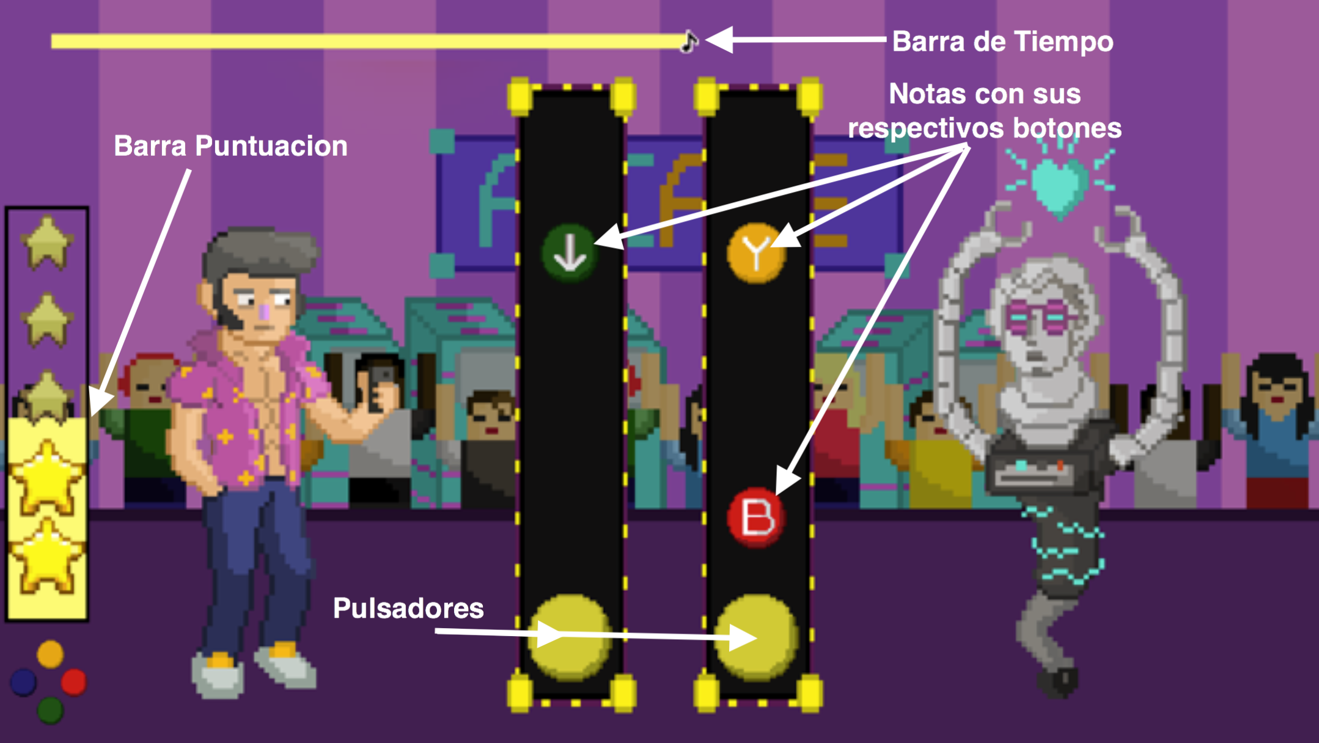

(Pantalla del primer nivel del juego En ella podemos ver todos los elementos mencionados)

5. Dinámicas fuera de partida:

Fuera de un nivel, el juego contará con un mapamundi (basado en un plano de Madrid), dónde el jugador podrá elegir el nivel a jugar. Sin embargo, este no podrá acceder a todos desde el principio, pues deberá de ir jugando los niveles de menor dificultar para ir así desbloqueando los siguientes. De esta manera se creará una curva de dificultad progresiva.

En una partida nueva, el jugador deberá vencer el nivel fácil para desbloquear los dos medios, luego vencer los dos medios para desbloquear el difícil y por último vencer este para desbloquear el final.

6. Cómo es una partida típica:

Al iniciar el juego se abre el menú principal, tenemos cinco posibles botones: Continuar, Nueva Partida, Créditos, Opciones y Salir; al seleccionar Nueva Partida (será obligatorio jugar al tutorial) aparecerá el mapa con sólo el nivel uno y dos desbloqueados (nivel 1 con una estrella de dificultad y el nivel 2 con dos) y para jugarlos en modo de uno o dos jugadores en la dificultad fácil que aparecerá al seleccionarlo como “classic”, cuando estamos listos y damos al botón “DANCE” del nivel 1 saltará un diálogo entre el protagonista Perico y el boss D3SP4C1T0. Al finalizar este, comenzará el nivel. Al terminar el nivel saltará al estado de fin de nivel. Tras pasar este menú, saldrá otro diálogo, que variará dependiendo de si conseguimos superar el nivel, o fallamos en el intento. Tras ello, volveremos al mapa, donde aparecerán desbloqueados nuevos niveles si procede.

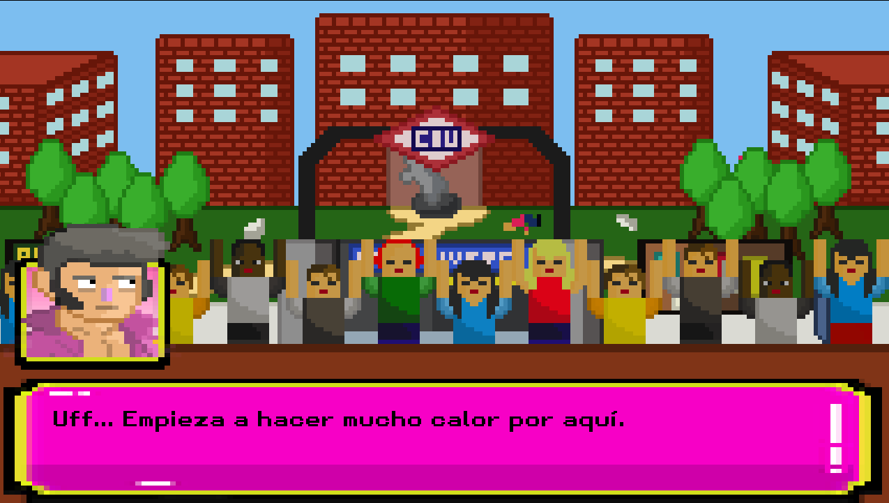

7. Menús:

El juego dispone de:

* **7.1 Un menú de principal**, dónde se puede elegir entre Continuar, Nueva Partida, Créditos, Opciones y Salir.  
    
  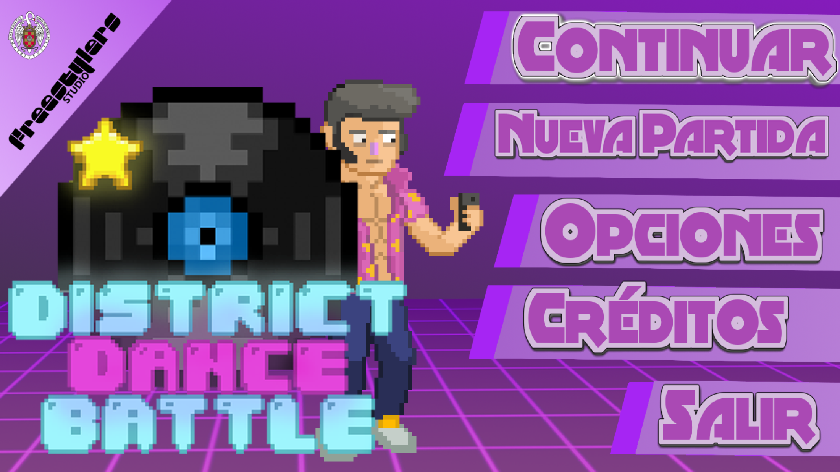
* **7.2 Un menú de pausa**, que se podrá abrir durante un nivel, desde el cual podremos modificar el volumen de música(de escala 0 a 100), el volumen de efectos de sonido y el mando de nuestra preferencia (Xbox o Playstation).

**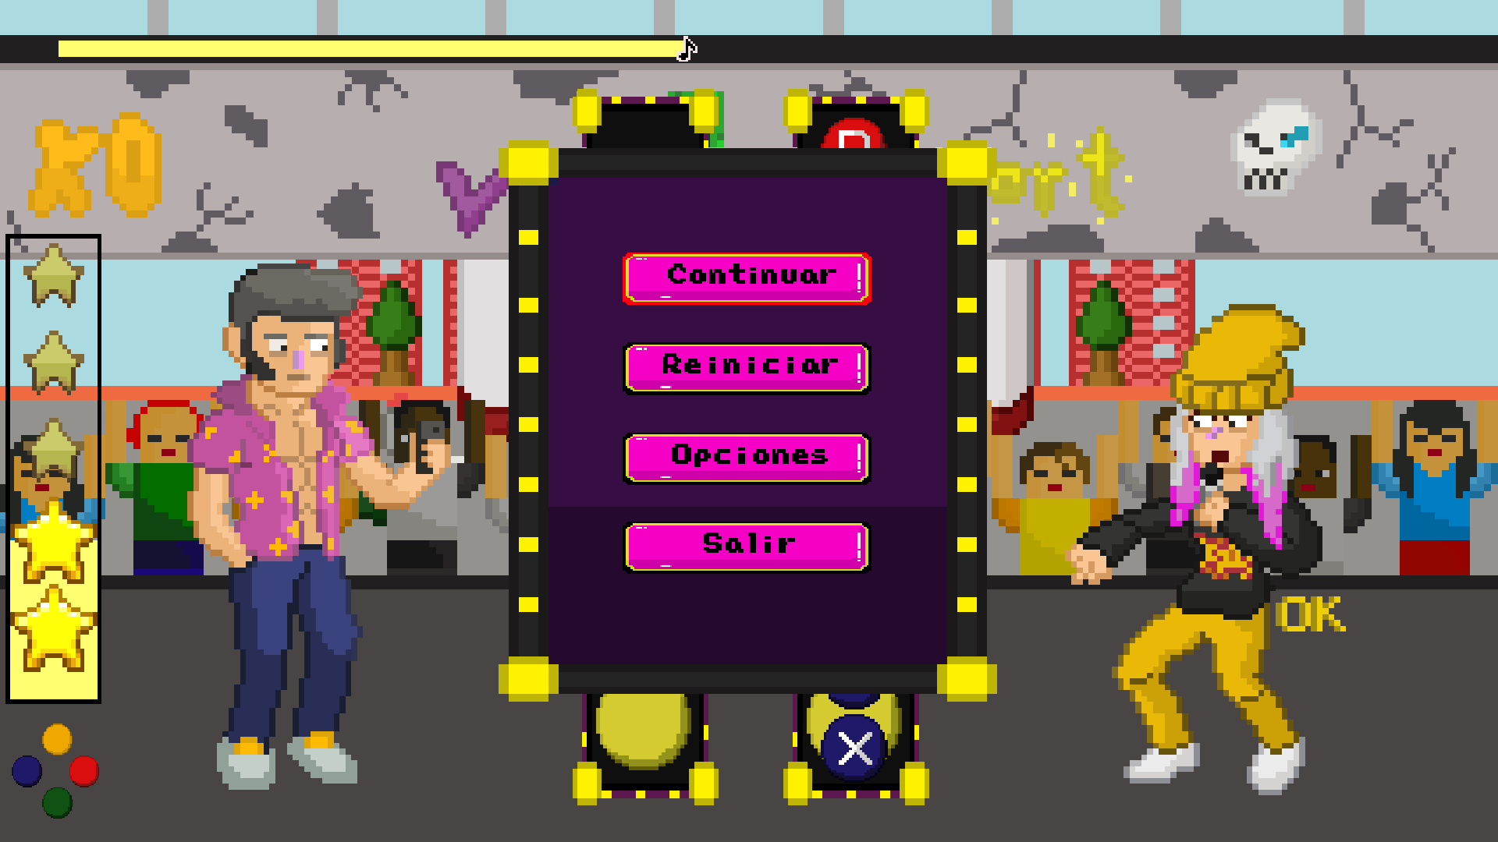**

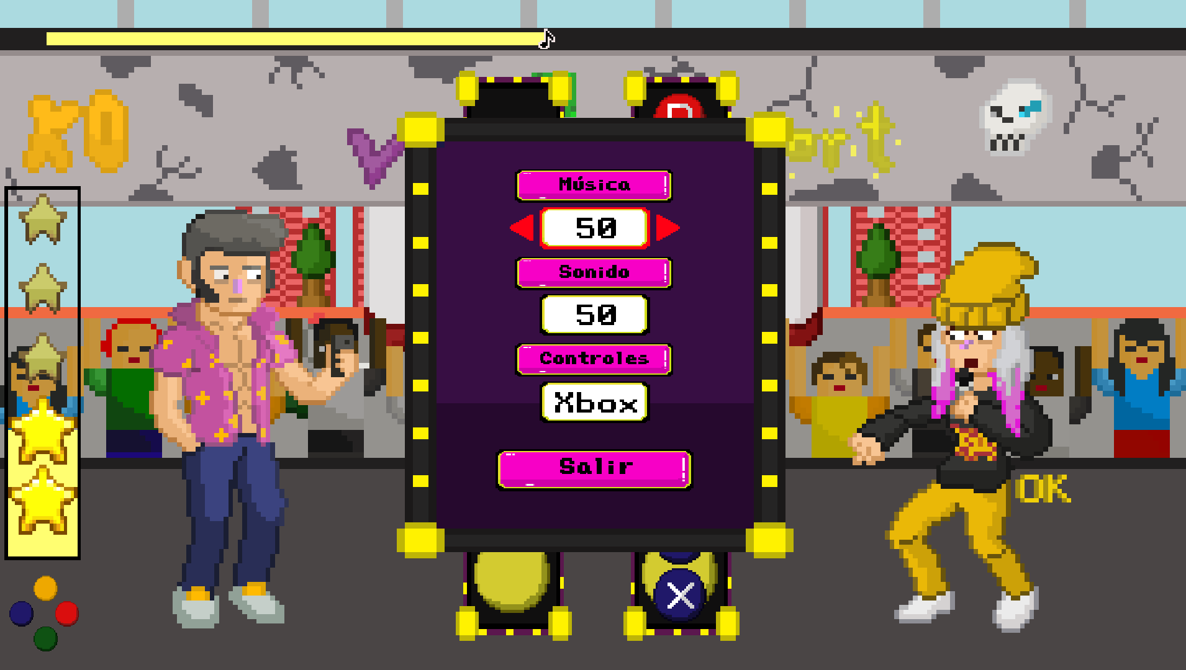

* **7.3 Menú de selección de zona del mapa**, el cual consistirá en una imagen plana, que representa una ciudad dividida en cinco barrios (los cuales en principio serán Vallecas, Barrio Salamanca, Ciudad Universitaria, Centro y Retiro). Al seleccionar uno aparecerá una pestaña que mostrará el enemigo a enfrentar y su dificultad. Desde este nuevo menú emergente se podrá seleccionar si queremos el modo para uno o dos jugadores, y si queremos la dificultad normal o difícil.

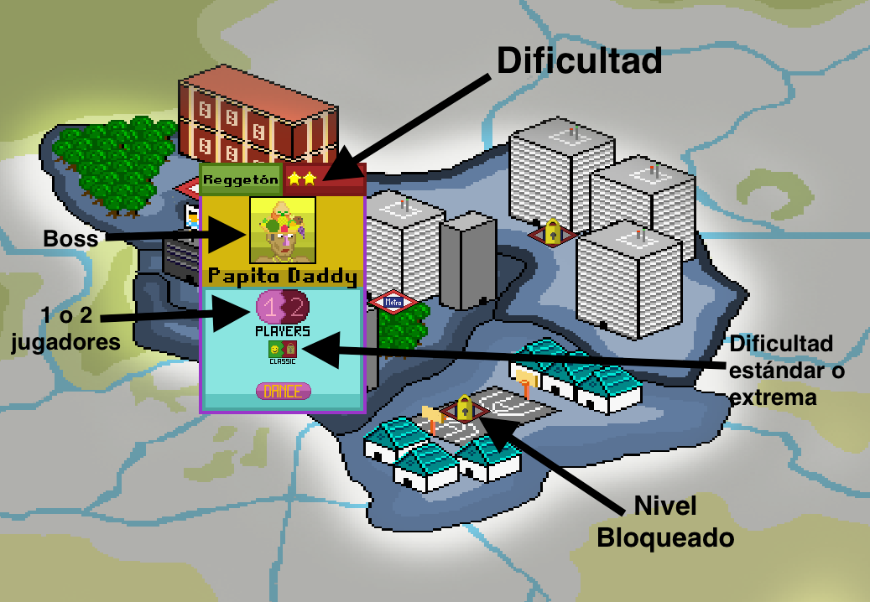

* **7.4 Menú de final de nivel** que aparecerá al terminar la partida mostrando la puntuación obtenida, la puntuación máxima global en ese nivel, la nota obtenida y a Perico haciendo un “dab”, baile de brazos o súper “saiyan” en función de la nota obtenida.

**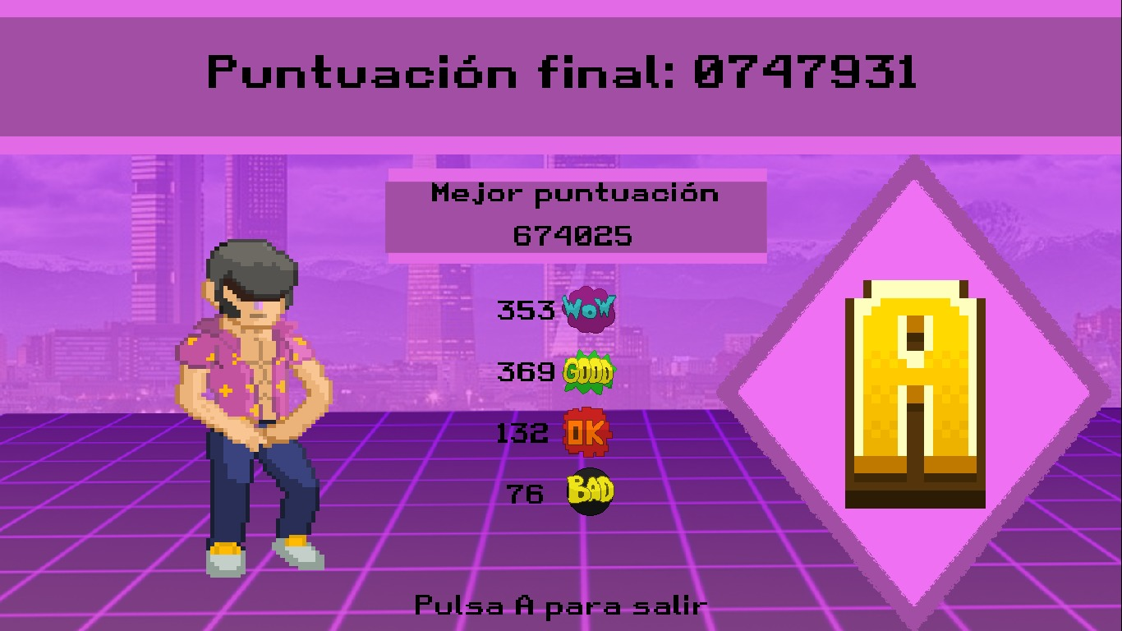**

* **7.5 Menú de Guerrilla.** También existió un **menú adicional creado exclusivamente para el Guerrilla Game Festival** desde el cual se podían escoger diversas canciones de alta popularidad en internet, pero ha sido retirado de la versión final del juego.

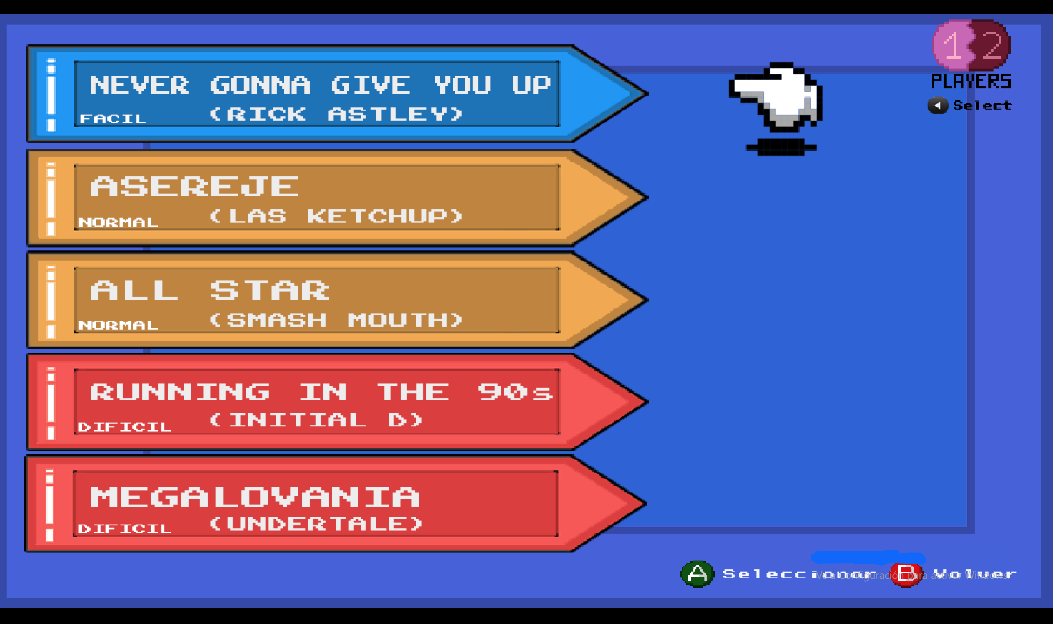

* **7.6 Diálogos:** No son exactamente un menú, pero también existirán diversas escenas de diálogo (18 en concreto), donde la historia progresará y los personajes hablarán entre ellos (con hilarantes resultados).

Existirá una opción de diálogo cada vez que te enfrentes a un boss, otras dos al final del nivel opciones dependiendo de si el nivel ha sido completado o no (que también te indicará si ha sido desbloqueado el modo difícil o no), y dos opciones más para la introducción del juego y uno para su final.

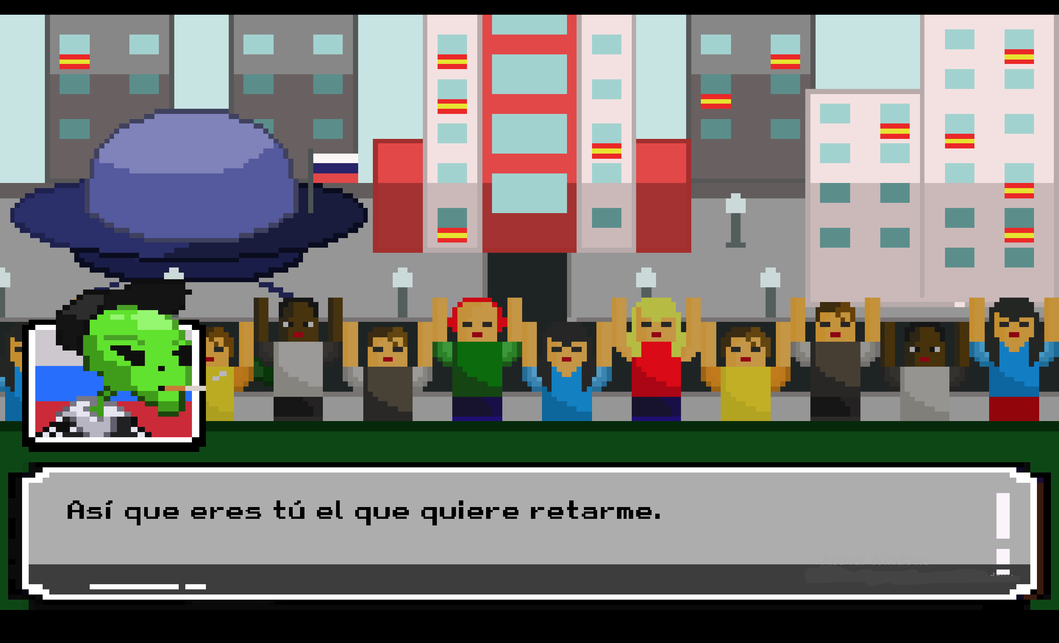

8. Modos de juego:

Existe un único modo de juego, que es la historia principal.

Sin embargo, todos y cada uno de los niveles de esta se pueden jugar en modalidad para uno o dos jugadores, y en dificultad normal o difícil.

En dificultad difícil, el nivel variará de manera que las notas bajarán de manera significativamente más rápido, así como el propio diseño del nivel será más exigente.

Macintosh HD:Users:albertoibortzocar:Documents:GitHub:District-Dance-Battle:HolaSDL:resources:images:Easy-Hard.png

En el modo dos jugadores, se ajusta todo el layout y funcionamiento de la partida, de manera en que saldrán dos pares de barras de notas (en las que se indicará que jugador va ganando) y dos barras de puntuación. También variará el menú de final de nivel.

9. Niveles:

* **9.1 Nivel Tutorial:** Duración de 1 minuto 27 segundos. Nivel con el que el jugador se topará al iniciar una nueva partida. Este nivel carece de dificultad, puesto que sirve como mera forma de familiarizar al jugador con las mecánicas y objetivos del juego.
* **9.2 Nivel 1:** Duración de 4 minutos 27 segundos, 253 notas. El nivel ocurre en un club de arcade de Callao, Perico se enfrenta al robot Vaporwave D3S-P4-C1T0 mientras suena el remix de Billie Jean. Se trata del nivel más sencillo, y sirve como segundo tutorial a modo de introducción al juego.
* **9.3 Nivel 2:** Duración de 3 minutos 32 segundos, 488 notas. Enfrente del metro de Ciudad Universitaria dará lugar el desafío contra “Papito Daddy”, mientras suena una canción de reggaetón. Aunque sea el segundo nivel del juego, la dificultad asciende significativamente respecto al primero.
* **9.4 Nivel 3:** Duración de 4 minutos 2 segundos, 580 notas. Transcurre bajo el puente de Vallecas, donde Perico se enfrenta a la rapera Eminencia mientras suena un tema de HipHop-Lofi suyo. La dificultad de este nivel es similar al anterior, pero ligeramente más difícil, puesto que se podrá acceder a los 2 tras completar el primero.
* **9.5 Nivel 4:** Duración de 3 minutos 20 segundos, 733 notas. Situado en el barrio de Salamanca, Perico se enfrenta a Corpselillo, un zombie metalero. El tema sobre el que se jugará será un tema instrumental de estilo Heavy Metal.La dificultad es (otra vez) significativamente superior a los anteriores niveles, puesto que se trata de un punto de inflexión.
* **9.6 Nivel 5:** Duración de 3 minutos 29 segundos, 930 notas. Nivel final. La dificultad será aumentada drásticamente por última vez. En este caso, Perico se enfrentará a Onilecram, un supuesto alien ruso, con el que bailará una canción electrónica estilo Harbas (en su primera fase) y estilo Psytrance (en su segunda fase).

10. Música:

* **Música de Menú Principal**
* **Música de Mapa**
* **Vaporwave (remix de Billie Jean)**
* **Reggaetón (estilo semi-paródico)**
* **Trap/Lo-fi Hip Hop (la especialidad del equipo de música)**
* **Heavy Metal**
* **Hardbass - Psytrance**

11. Historia:

Nuestro protagonista Perico, hermano de Alarico (personaje principal del juego “Sewer Coin”) es un gran bailarín muy conocido y respetado en Murcia por lo que decidirá viajar a Madrid acompañado de su amigo y “manager” Marcelino con el objetivo de convertirse en el mejor de España. A medida que transcurren los niveles iremos descubriendo más sobre las personalidades de estos dos amigos así como de sus rivales.

\*ATENCION SPOILER\*

Al final del juego, Perico descubrirá que Onilecram, el jefe final era sólo Marcelino disfrazado, que siempre estuvo ansioso de bailar con él a pesar de los constantes desprecios recibidos a lo largo de los años.

12. Arte:

El arte realizado por el equipo incluye la totalidad de los sprites, fondos, botones, menús y partículas que se pueden encontrar dentro del juego y en los archivos del mismo. Se trata de un arte estilo pixel art, muy simplista pero también colorido y que deje a los elementos más importantes del gameplay destacar frente a los elementos meramente decorativos.

* 1. Fondos:

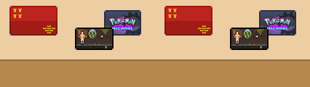

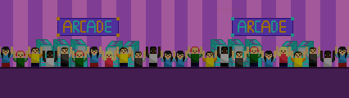

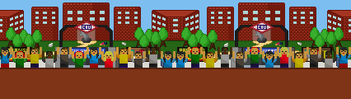

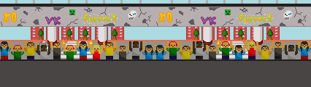

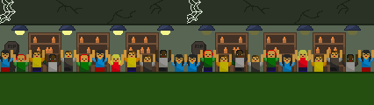

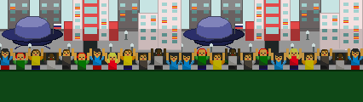

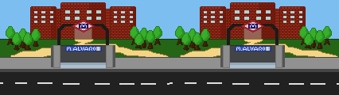

12.2 Personajes: 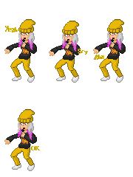

Macintosh HD:Users:albertoibortzocar:Curso2018-2019:Proyecto 2:Papito_Remolino.gifMacintosh HD:private:var:folders:hn:ld4syh8n5pj7cv36nr330qkw0000gr:T:TemporaryItems:Alarico_s_bro.gif

Macintosh HD:Users:albertoibortzocar:Curso2018-2019:Proyecto 2:zombie.gif

Perico D3SP4C1T0 Papito Daddy Eminemcia Corpselillo

Player Boss Nivel 1 Boss Nivel 2 Boss Nivel 3 Boss Nivel 4

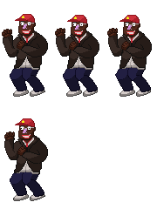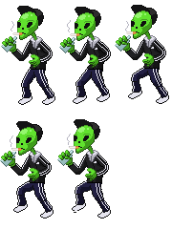

Marcelino Onilecram

Manager Boss Nivel 5

Macintosh HD:private:var:folders:hn:ld4syh8n5pj7cv36nr330qkw0000gr:T:TemporaryItems:Alarico_s_bro_1-2 (arrastrado).tiffMacintosh HD:Users:albertoibortzocar:Curso2018-2019:Proyecto 2:Alarico_s_bro_1.gif

Fig.1 Perico “Dab” Fig.2 Perico “Shuffle” Fig.3 Perico Super Saiyan

Planificación del proyecto

### Metodología utilizada

Para planificar el trabajo de todos estos cuatro meses de trabajo en este proyecto (desde enero hasta mayo), optamos por utilizar la metodología ágil de producción que más conocemos: Scrum, haciendo uso de algunos de sus principios, así como también de ideas propias. También nos apoyamos en una herramienta de planificación que también conocíamos y nos parecía más sencilla de utilizar, que fue en este caso Pivotal Tracker.

En lo que respecta a la metodología en sí, hemos de decir que al menos, hay un aspecto que hemos conseguido seguir a rajatabla todos los días de trabajo: el Stand-Up Scrum, o como a nosotros nos gusta llamarlo, el Out Scrum, pues estas pequeñas reuniones tenían lugar fuera de clase, en el exterior de la Facultad. Cada día de trabajo, dedicábamos cinco o diez minutos a decidir y discutir qué tareas íbamos a trabajar ese día, qué habíamos hecho el día (o la semana) anterior, y si hubiera que concretar alguna funcionalidad o aspecto del juego, estas pequeñas charlas eran el lugar y el momento adecuado, así como discutir sobre nuevas implementaciones, comentar mejoras, etc…

Sin embargo, el uso de Pivotal Tracker no ha del todo efectivo. Sí, redactamos una serie de tareas a realizar a lo largo de todo el proyecto, e incluso en esos días, asignamos dichas tareas a las personas correspondientes, pero las estimaciones por puntos las concretamos un poco al azar, y realmente no configuramos demasiado la cantidad de puntos objetivos para cada sprint. Finalmente, optamos por dar prioridad total a las conclusiones de cada Out Scrum (apuntándolas algún miembro del grupo si fueran muy extensas) y haciendo de la comunicación en persona nuestra herramienta de planificación.

Por otro lado, de cara a la comunicación fuera del aula, además del grupo de Whatsapp correspondiente al proyecto, hemos utilizado Discord, de forma que podíamos tener en un mismo lugar, pero separando en canales diferentes todos los contenidos, ideas, archivos y comentarios que fueran surgiendo durante el fin de semana (ya que el resto de días solíamos hacer Out Scrum al finalizar las clases), o bien para reuniones urgentes gracias a los canales de voz.

Respecto a otras herramientas, hemos utilizado GitHub como sistema de control de versiones, así como numerosas ramas para cada funcionalidad que requería de más de un par de clases para facilitar su desarrollo (de forma que no había que pasar por cambios de otros compañeros que pudieran afectar directa o indirectamente a la tarea), con los consecuentes Merges y Reverts que han tenido lugar, aunque este tipo de situaciones han quedado más bien en anécdota y únicamente se han dado un par de veces, durante los primeros compases del desarrollo.

### Objetivos e hitos

En estos cuatro meses de desarrollo, hemos tenido un total de tres hitos y medio. Tres hitos oficiales, y aunque no menos importante (de hecho, diría que uno de los más importante), el Guerrilla Game Festival, en el que ignoramos toda la parte de presentaciones técnicas y entramos de lleno en el gameplay y la exposición a un posible público.

Para el primer hito, nuestro objetivo principal era tener un nivel jugable, lo que implica tener la mecánica principal, es decir, el sistema de notas cayendo a ritmo, completamente funcional. Para nuestra propia sorpresa, conseguimos tener este primer nivel para incluso mucho antes del hito, lo que en general facilitó increíblemente el trabajo a partir de ese punto, gracias a disponer de una base a ampliar.

Para el segundo hito, nos centramos más en el contenido, con 3 canciones (niveles) diferentes como objetivo, sumando Reggeaton y Hip-Hop a Vaporwave, además de añadir el modo multijugador local, una característica que desde el principio marcamos como necesaria, y que tras ciertos quebraderos de cabeza, conseguimos implementar con éxito sin demasiados problemas. Sin embargo, descubrimos a posteriori problemas con aspectos básicos como la sincronización de las notas con la música, que nos complicaría los objetivos para el hito siguiente, especialmente por no saber detectar rápido el problema.

De cara al Guerrilla, y aun con el problema mencionado en el párrafo anterior, conseguimos nuestro objetivo, que era sumar 5 niveles extra (con canciones comerciales, con memes asociados, a pesar de saber que de cara al desarrollo final iban a tener que ser retiradas), facilitado en gran parte por el hecho de no tener que dedicar tiempo a las canciones, y únicamente era necesario invertir tiempo en crear y probar cada nivel hasta lograr un resultado satisfactorio. Además, pusimos en marcha la cuenta de Twitter del estudio y planeamos un concurso de cara al evento, en el que todo salió mejor de lo esperado, a pesar de problemas de logísticos y de pilas para algunos mandos, pero podemos decir que una vez montado el puesto, no llegó a estar vacío en ningún momento, con un gran éxito del concurso (que retaba a los jugadores a conseguir la mejor puntuación en Megalovania, con una camiseta del estudio de premio), y con recibimiento de feedback muy variado y útil, tanto positivo como negativo, pero la impresión general fue muy buena. El mejor ejemplo fue un jugador que, a pesar de indicar que no le gustaba el juego por el mencionado problema de desincronización, jugó más de 10 partidas seguidas, lo cual es algo que valoramos muy positivamente.

De cara al hito final, además de conseguir añadir los dos niveles que faltaban (Rock y Electrónica), conseguimos descubrir la causa de la desincronización (BPM no exacto en las canciones comerciales, así como en la de Vaporwave, un remix) y poder centrarnos en añadir contenidos, pulir detalles (especialmente a nivel de menús y opciones, como el guardado y cargado de partida, almacenamiento de mejores puntuaciones, entre otros aspectos) y resolver otros problemas, como no haber atendido a la basura en memoria el resto del desarrollo, comentar código, etc… En la misma línea, quisimos preparar una presentación totalmente alejada del tono técnico tanto para el Hito 3 como tal, como para los Pitch junto al resto de cursos, que resultó en un espectáculo bastante improvisados (si tenemos en cuenta los ensayos realizados) pero con un resultado bastante satisfactorio.

### Mecánicas y aspectos desechados

Como en la mayoría de proyectos planeados por toda la humanidad, nuestra idea final no fue exactamente igual a la idea original, pues hubo varias funcionalidades que en algún momento del comienzo que, a lo largo del desarrollo, vimos que, por motivos de tiempo, dificultad, o simplemente cambio en el planteamiento del diseño, no pudimos completar y acabamos echando por la borda.

Una de las mecánicas que teníamos pensada implementar además de la principal, era la aparición en cierto punto de cada nivel de un minijuego, que cambiaba dependiendo del nivel en el que se encontrase el jugador. Hicimos dos de ellos, para los primeros dos niveles, pero al ver que era un sobreesfuerzo que al final no quedaba tan bien con la idea del juego, decidimos quitarlos y centrarnos más en otros aspectos.

De igual manera, y aunque es una funcionalidad que sí se ha implementado, el concepto de “nivel difícil” ha variado a lo largo del proyecto, en los que la estructura de los niveles se mantiene respecto a los niveles normales (las notas son idénticas) con una mayor velocidad para aumentar la dificultad.

**Acta de reuniones**

Cada Lunes a las 17:00 y Martes a las 16:00: Reuniones en formato Scrum entre clases, probablemente las más importantes, con reparto de tareas, evaluación de prioridades, seguimiento del proyecto.

Semanas 1-7 y 18-24 de Abril, 6-10 de Mayo: reuniones de Guillermo, Gonzalo e Ibort para grabar la música de cada nivel propio.

17 Febrero, 6 Marzo, 21 Marzo, 16 Mayo; entre 21:00 y 23:00: reuniones en Discord para hacer los tests de la asignatura de Probabilidad y Estadística, convertidas en reuniones extra de Proyecto (mayoritariamente dedicadas al arte y bugs que hayan salido)

De forma continuada y sin seguimiento: Whatsapp y Discord.